 Окружной методический день

«Инновационная деятельность как условие профессионального развития педагога»

(окружное методическое объединение учителей начальных классов)

 «Разработка внеклассного мероприятия по формированию читательской грамотности «Литературный квест  **- «Путешествие звёздочки Алиды».**

Направление: «Формирование функциональной грамотности учащихся в урочной и внеурочной деятельности»

Учитель начальных классов

МКОУ СОШ пгт Пинюг

Мусифуллина Наталья Владимировна

2022

**Цель:** развитие интеллектуального и творческого потенциала младших школьников во внеурочное время  с применением заданий по функциональной грамотности

**Задачи:**

1) формировать навыки функциональной грамотности;

2)развивать интеллектуальный и творческий потенциал учащихся;

3)повышать познавательный интерес, совершенствовать коммуникативные навыки.

**Личностные результаты:**

1)    развитие навыков сотрудничества со взрослыми и сверстниками в процессе групповой работы, умения не создавать конфликтов и находить выходы из спорных ситуаций;

2)    формирование уважительного отношения к иному мнению,к другому человеку;

3)    формирование ответственного отношения к учению, умения занимать активную познавательную позицию.

**Метапредметные результаты:**

1)    Формирование навыков смыслового чтения текстов: поиск информации и          понимание прочитанного,     преобразование   и       интерпретация информации;

2)    формирование способности принимать и сохранять цели и задачи учебной деятельности, поиска средств ее осуществления;

3)    готовность слушать собеседника и вести диалог; готовность признавать возможность существования различных точек зрения и права каждого иметь свою. Предметные результаты:

4)    формирование знаний о планетах Солнечной системы.

5)    развитие навыка чтения и работы с текстом

**Оборудование:**

Компьютер, проектор

Карточки-звёздочки с заданиями

Карта-маршрут

Видеозапись звёздного неба

Текст сказки (для каждой группы)

Фломастеры, карандаши, альбомные листы (для каждой группы)

Звёздочки красного, жёлтого, голубого цвета (для каждого ученика)

Класс делится на 4 группы.

1.Постановка проблемы.

-   Здравствуйте, ребята! Сегодня у нас – литературный квест. «Квест» – слово английское и обозначает – «поиск». Это понятие пришло к нам издалека и обозначало долгое и трудное путешествие героя за волшебным предметом, ценностями. На пути героя встречались препятствия, которые он преодолевал благодаря своим физическим возможностям, интеллектуальным способностям или при помощи друзей.

- Отгадайте загадку.

*По темному небу рассыпан горошек*

*Цветной карамели из сахарной крошки, И только тогда, когда утро настанет, Вся карамель та внезапно растает.*

*(Звезды)*

-   А где живут звёзды? (На небе, в космосе)

-Сегодня вы отправитесь в космическое путешествие. Путешествовать и выполнять задания вы будете в группе-экипаже. Выберите командира своего экипажа и придумайте название.

-   Чтобы ваша работа была слаженной и дружной нужно вспомнить правила работы в группе.

-   Во время путешествия вы будете помогать сказочному герою,  имя которого  узнаете, выполнив задание «*Расшифровка».*Расшифруйте запись и узнаете название сказки («Сказка про звёздочку Алиду»)

*Каждому экипажу выдается листок с заданием и ключом для расшифровки (Приложение 1). На листочках необходимо написать названия экипажей.*

-   Итак, кому вы будете сегодня помогать? (Звездочке Алиде)

-Чтобы познакомиться со звездочкой Алидой, вам надо прочитать сказку. (*Чтение сказки.)*

*Каждому экипажу выдаётся текст сказки Ириса Ревю «Звёздочка Алида»*без концовки (*Приложение 2) и даётся время для прочтения.*

-   Выберается ученик, который хорошо и  громко читает. Он будет читать вслух, а остальные внимательно слушать. *После прочтения сказки задается вопрос:*

-   На какую планету мечтала совершить путешествие звёздочка Алида? (На планету Земля).

*Демонстрируется слайд с изображением Солнечной системы (Приложение 3).*

-Звёздочка Алида жила по соседству с Солнечной системой. Чтобы долететь до планеты Земля ей нужно побывать на каждой планете. Давайте поможем звёздочке Алиде пройти все испытания и добраться до планеты Земля. В помощь каждый экипаж получает карту солнечной системы. Подпишите на ней название своего экипажа.

-На каждой планете, после выполнения задания вы получите часть пазла, с обратной стороны которого будет загадка. Отгадайте загадку, и вы узнаете, на какой  планете вам  приготовлено первое испытание (Приложение 4). *На планете синей-синей Дует ветер очень сильный. Холодно на ней весьма — Состоит из воды, газа и льда.*

*(Нептун)*

*На слайде появляется название планеты Нептун.*

- Первое испытание  вас ждет на планете Нептун. Дружно отправляйтесь туда.

Учащиеся отправляются на «планету Нептун».

*2. Испытание на планете Нептун «Поиск ответов на вопросы по содержанию текста сказки».*

-         Прочитайте вопросы и, используя содержание сказки,  выберите из четырех предложенных вариантов ответов только один. Время выполнения 5 минут. *Каждому экипажу выдается листок с вопросами к сказке. (Приложение 5).*

*Проводится проверка выполнения задания. Экипажам вручается пазл с загадкой.*

Отгадайте следующую загадку:

*Пышный газовый гигант Брат Юпитера и франт. Любит он, чтоб рядом были Кольца изо льда и пыли.* *(Уран)*

*На слайде появляется название планеты Уран.*

-     Отправляйтесь на планету Уран для выполнения следующего задания. Учащиеся отправляются на следующую «планету Уран»

*3. Испытание на планете Уран. Игра «Путаница».*

*Экипажам выдается листок с буквенным квадратом, в котором они должны найти и закрасить 10 слов, встречающихся в сказке (Приложение 6).*

-   Ребята, перед вами буквенный квадрат. В нем среди букв спрята-лись  10 слов из сказки. Найдите и обведите их. Время выполнения 10 минут.

*Проводится проверка выполнения задания. Экипажам пазл с загадкой.*

*Отгадайте следующую загадку:*

*Все планеты с полюсами, Есть экватор у любой.*

*Но планеты с поясами*

*Не найдете вы другой.*

*В этих кольцах он один,*

*Очень важный господин.*

*(Сатурн)*

*На слайде появляется название планеты Сатурн.*

-   Следующее задание вас ждет на планете Сатурн.

Учащиеся отправляются на «планету Сатурн»

4.Испытание на пленете Сатурн «Характер звездочки Алиды»

-   Планета Сатурн предлагает вам описать характер звездочки Алиды. Для этого прочитайте все характеристики, которые записаны на листке и заштрихуйте те слова, которые характеризуют звездочку Алиду. Для правильного выполнения задания воспользуйтесь содержанием сказки. Время выполнения 5 минут.

*Экипажам выдаются листы с заданием (Приложение 7).*

*Проводится проверка выполнения задания. Экипажам вручается пазл с загадкой.*

-Отгадайте следующую загадку:

*В телескоп скорей взгляните:*

*Он гуляет по орбите.*

*Там начальник он над всеми, Больше всех других планет. В нашей солнечной системе Никого крупнее нет.*

*(Юпитер)*

*На слайде появляется название планеты Юпитер.*

- Следующее задание вас ждет на планете Юпитер.

Учащиеся отправляются на «планету Юпитер»

*5. Испытание на планете Юпитер «Восстанови последовательность»*- Некоторые предложения из сказки о звездочке Алиде перепутались. Прочитайте их и пронумеруйте  в том порядке, в котором они встречаются в сказке. Для выполнения задания используйте текст сказки. Время выполнения  5  минут.

*Экипажам выдаются листы с заданием (Приложение 8).*

*Проводится проверка выполнения задания. Экипажам вручается пазл с загадкой.*

-Чтобы отправиться на следующую планету, отгадайте загадку:

*Эта красная планета*

*По соседству с нами.*

*Он зимой и даже летом*

*Мерзнет надо льдами.*

*Странно, что ни говори,-*

*Лед не сверху, а внутри.*

*(Марс)*

*На слайде появляется название планеты Марс.*

- Итак, в путь на Марс.

Учащиеся отправляются на «планету Марс».

*6. Испытание на планете Марс «Составьте предложения».*

*На столах у каждого экипажа карточки трех цветов с напечатанными словами (Приложение 9).*

-   Составьте  из слов три предложения, разложив карточки со словами в правильном порядке. Слова  одного предложения напечатаны на карточках одинакового цвета. Используйте текст сказки. Время выполнения 7 минут.

*Проводится проверка выполнения задания.*

*Должны получиться предложения:*

И началось путешествие звёздочки.

Ведь космическое государство очень большое.

Но мама-звезда не отпускала её в путешествие.

*Экипажам вручается пазл с загадкой.*

-   Отгадайте последнюю загадку:

*Планета голубая,*

*Любимая, родная,*

*Она твоя, она моя,*

*А называется…(Земля)*

На слайде появляется название планеты Земля.

-   У вас осталось последнее испытание и звездочка Алида познакомится с планетой Земля и землянами.

Учащиеся отправляются на следующую на «планету Земля».

*7. Испытание на планете Земля.*

-   Ребята, сказка, с которой  сегодня были связаны все ваши задания, не закончена. Придумайте вместе всем экипажем окончание сказки. (1-3 предложения).Время выполнения 7 минут.

Выслушиваются окончания сказки всех экипажей и зачитывается настоящая концовка сказки (Приложение 10).

*Команды собирают все пазлы в картину с изображением Земли.*

-Вот и подошло к концу наше космическое путешествие. Вы помогли звездочке Алиде прилететь на планету Земля.

Рефлексия и оценка

-   Ребята, а кто из вас знает, какого цвета бывают звезды? (Ответы детей) - Правильно, звезды бывают красного, оранжевого, желтого, белого и синего цветов. Цвет звезды, прежде всего, отражает температуру ее поверхности. Самые горячие звезды – синие, а самые холодные – красные. Наше солнце – это желтый карлик.

-Мы предлагаем вам оценить  свое участие в квесте с помощью звезд трех цветов:

Синяя звезда  - было очень интересно, я с увлечением выполнял задания.

Жёлтая звезда – было интересно, но я не всё мог выполнить.

Красная звезда – мне было не интересно и трудно.

Учащиеся выбирают звезду определённого цвета и приклеивают  на изображение Солнечной системы.

**Список использованных источников:**

1.     https://yandex.ru/znatoki/question/science/ot_chego_zavisit_tsvet_zvezd_61b2 fa52/

2.     http://detskiychas.ru/sochinyaem_skazki/skazka_dlya_detey_p

Приложение 1.

**«Расшифровка»**

Расшифруйте запись и узнаете название сказки:

19, 12, 1, 9, 12, 1

17,18,16

9,3,7,9,5,16,25,12,21

1,13,10,5,21

Ключ:

А Б В Г Д Е Ё Ж З И  Й  К

1 2 3 4  5  6 7  8 9 10 11 12

Л   М   Н О   П  Р   С  Т   У  Ф   Х  Ц

13 14 15 16 17 18 19 20 21 22 23 24

Ч   Ш  Щ ЪЫ  Ь  Э   Ю Я

25 26 27 28 29 30 31 32 33

Правильный ответ:

19, 12, 1, 9, 12, 1                Сказка

17, 18, 16                            про

9, 3, 7, 9, 5, 16, 25,12, 21     звёздочку 1, 13, 10, 5, 21                      Алиду

Приложение 2

Звездочка Алида

В некотором царстве, в Космическом государстве, жила-была звёздочка по имени Алида. Среди сестричек-звёзд она слыла самой любопытной, любознательной, и весёлой. И была у звёздочки мечта: хоть одним глазком взглянуть на планету Земля. Алида слышала о том, что есть в Космическом государстве сказочная планета, на которой живут люди. Они ходят, говорят, учатся, смеются. И делают ещё много разных дел.

Но мама-звезда не отпускала её в путешествие. Мама боялась, что звёздочка потеряется. Ведь Космическое государство очень большое.

Но вот однажды прилетел издалёка звёздный дождь. Он путешествовал по Космическому государству, и собирался навестить планету Земля.

Звёздочка Алида спросила разрешение у мамы, может ли она отправиться к Земле вместе со звёздным дождём и с ним же вернуться обратно. Мама отпустила Алиду.

И путешествие звёздочки началось…

Приложение 3

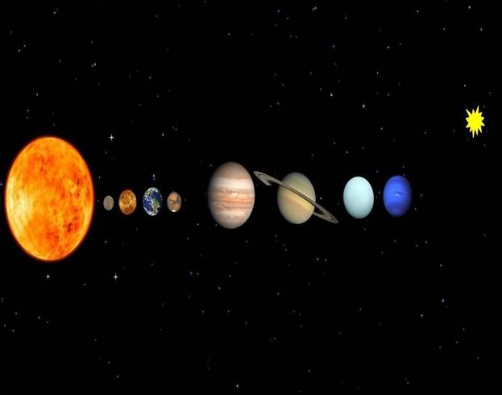

**Приложение 4**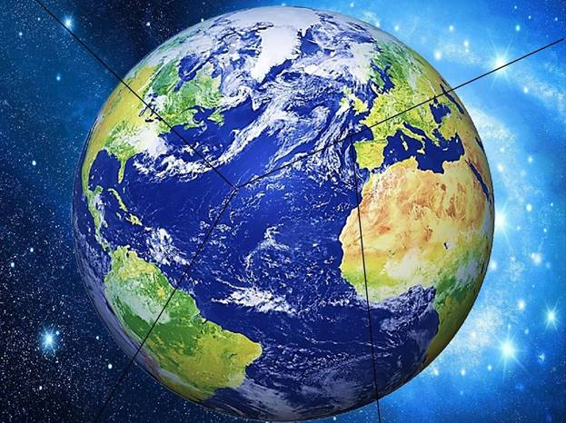

**Приложение 5**

«Вопросы»

Найдите  один правильный ответ на вопрос и закрасьте нужный  квадратик.

1.Какая мечта была у звёздочки Алиды?

󠄧познакомиться с инопланетянами;

󠄧подлететь к Солнцу;

󠄧одним глазком взглянуть на планету Земля; 󠄧прокатиться на комете.

2.Почему мама не отпускала звёздочку Алиду в путешествие?

󠄧звёздочка была маленькая;

󠄧мама боялась, что звёздочка потеряется; 󠄧звёздочка захочет остаться на Земле; 󠄧звёздочка погаснет.

3.С кем отправилась в путешествие звёздочка Алида?

󠄧с мамой;

󠄧 с подружками звёздочками;

󠄧с кометой;

󠄧 со звёздным дождём.

**Приложение 6**

**«Путаница»**

Найдите 6 слов из сказки в буквенном квадрате и обведите их. Слова могут располагаться по горизонтали и вертикали.

|  |  |  |  |  |  |  |  |  |  |
| --- | --- | --- | --- | --- | --- | --- | --- | --- | --- |
| П | А | Л | И | Д | А | В | Т | О | п |
| Т | В | К | Ш | Ж | Х | М | К | П | л |
| О | Ы | У | З | О | Ъ | П | Л | А | а |
| Ч | д | о | ж | д | ь | И | з | Б | н |
| Т | А | Р | М | Т | В | О | в | И | е |
| Р | Ф | Ы | Э | В | А | П | е | А | т |
| з | е | м | л | я | Ж | Д | з | И | а |
| Т | Е | П | О | Ц | К | А | д | П | Е |
| Б | М | Р | ю | Е | у | Т | а | У | З |
| Д | м | е | ч | т | а | Б | Р | Ы | Д |

**Приложение 7**

**«Характер звездочки Алиды»**

Заштрихуйте карточки со словами, которыми можно охарактеризовать звёздочку Алиду. Используйте текст сказки.

|  |
| --- |
| хитрая |
| любознательная |
| весёлая |
| серьёзная |
| любопытная |
| внимательная |
| сердитая |

**Приложение 8**

«Восстанови последовательность»

Пронумеруйте предложения (1,2,3,4) в том порядке, в котором они встречаются в сказке. Вставьте цифры в квадратики. Используйте текст сказки.

󠄧Мама боялась, что звёздочка потеряется.

󠄧 Но вот однажды прилетел издалёка звёздный дождь.

󠄧Среди сестричек звёзд она слыла самой любопытной, любознательной и весёлой.

󠄧И путешествие звёздочки началось.

 Правильный ответ:

2.Мама боялась, что звёздочка потеряется.

3.Но вот однажды прилетел издалёка звёздный дождь.

1.Среди сестричек звёзд она слыла самой любопытной, любознательной и весёлой.

4.И путешествие звёздочки началось.

**Приложение 9**

Составьте  из слов три предложения, разложив карточки со словами в правильном порядке. Слова  одного предложения напечатаны на карточках одинакового цвета. Используйте текст сказки.

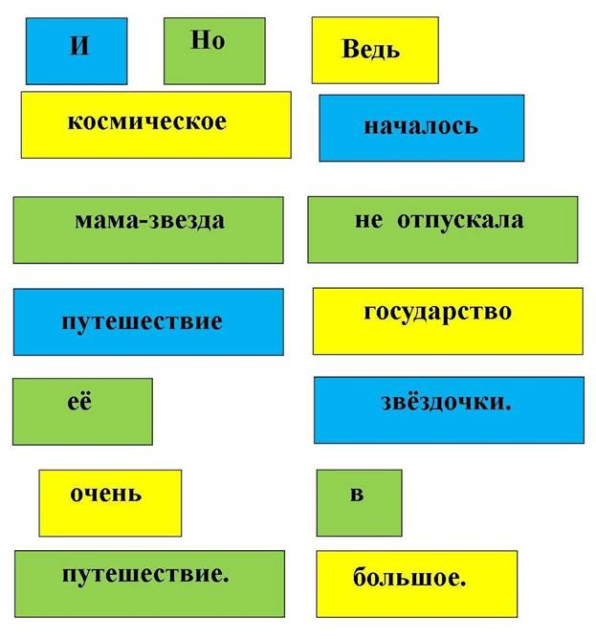

Правильный ответ:

И началось путешествие звёздочки.

Ведь космическое государство очень большое. Но мама-звезда не отпускала её в путешествие.

**Приложение 10**

**«Звездочка Алида»**

В некотором царстве, в Космическом государстве, жила-была звёздочка по имени Алида. Среди сестричек-звёзд она слыла самой любопытной, любознательной, и весёлой. И была у звёздочки мечта: хоть одним глазком взглянуть на планету Земля. Алида слышала о том, что есть в Космическом государстве сказочная планета, на которой живут люди. Они ходят, говорят, учатся, смеются. И делают ещё много разных дел.

Но мама-звезда не отпускала её в путешествие. Мама боялась, что звёздочка потеряется. Ведь Космическое государство очень большое.

Но вот однажды прилетел издалёка звёздный дождь. Он путешествовал по Космическому государству, и собирался навестить планету Земля.

Звёздочка Алида спросила разрешение у мамы, может ли она отправиться к Земле вместе со звёздным дождём и с ним же вернуться обратно. Мама отпустила Алиду.

И путешествие звёздочки началось. Много километров пролетели они в Космическом пространстве, и наконец, оказались у планеты Земля. Внимательно смотрела Алида на незнакомую планету. Там бегали дети, и, увидев звезду Алиду, закричали: «Новая звезда, новая звезда!» И тогда Алида засияла ещё ярче.

А дети прыгали и хлопали в ладоши.

«Весело там», — подумала Алида, и решила по возвращении домой рассказать о необыкновенном путешествии к планете Земля звёздам сестричкам и, конечно, маме.